Министерство науки и высшего образования Российской Федерации
Федеральное государственное автономное образовательное учреждение высшего образования
«НАЦИОНАЛЬНЫЙ ИССЛЕДОВАТЕЛЬСКИЙ УНИВЕРСИТЕТ ИТМО»
Факультет инфокоммуникационных технологий
ОТЧЕТ
О ЛАБОРАТОРНОЙ РАБОТЕ № 8

по теме: Работа с БД в СУБД MongoDB
по дисциплине: Проектирование и реализация баз данных

Специальность:
45.03.04 Интеллектуальные системы в гуманитарной сфере

Проверил:  Говорова М.М. __________  Дата: «20» июня 2021г.  Оценка ______________ | Выполнил(и):  студент(ы) группы К3242  Луцкович А.А.
Санкт-Петербург 2020/2021

Цель работы
Работа с CRUD-операциями, с вложенными объектами в коллекции базы данных MongoDB, агрегация и изменение данных, работа со ссылками и индексами в базе данных MongoDB.

Практическое задание
Выполнить задания по вставке данных в коллекцию, выборке данных из бд, изменению и удалению данных из коллекции.

Выполнение
Практическое задание 8.1.1:
1) Создайте базу данных learn.
2) Заполните коллекцию единорогов unicorns:
3) Используя второй способ, вставьте в коллекцию единорогов документ
4) Проверьте содержимое коллекции с помощью метода find.
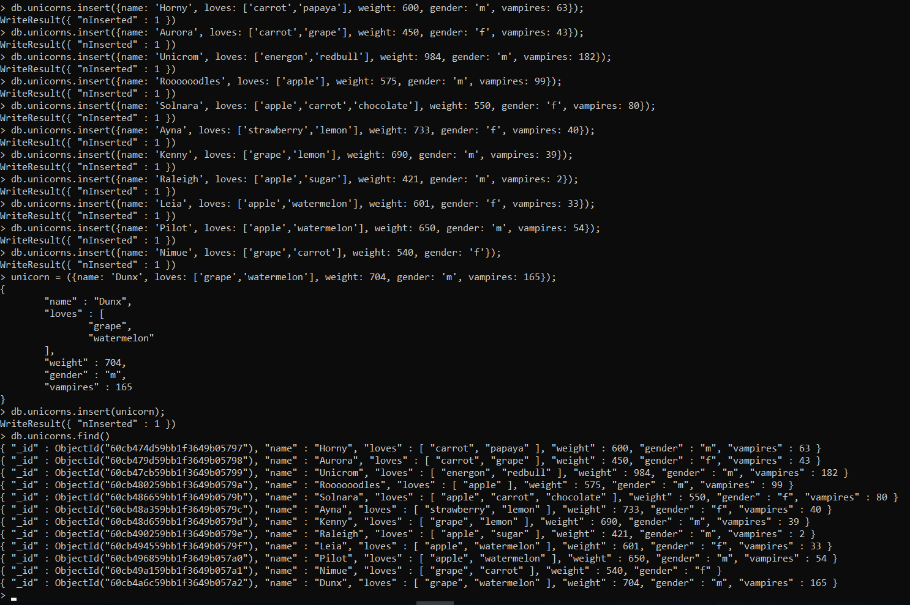

Практическое задание 8.1.2:
1) Сформируйте запросы для вывода списков самцов и самок единорогов.
Ограничьте список самок первыми тремя особями. Отсортируйте списки по имени.
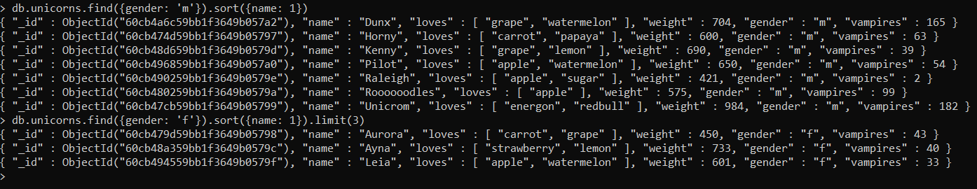
2) Найдите всех самок, которые любят carrot. Ограничьте этот список первой
особью с помощью функций findOne и limit.
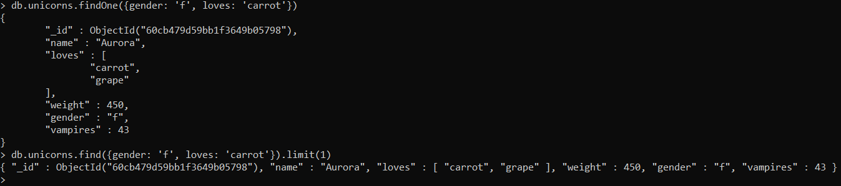

Практическое задание 8.1.3:
Модифицируйте запрос для вывода списков самцов единорогов, исключив из
результата информацию о предпочтениях и поле.
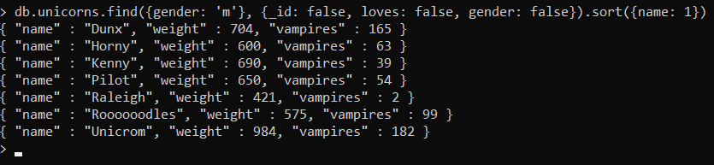

Практическое задание 8.1.4:
Вывести список единорогов в обратном порядке добавления.
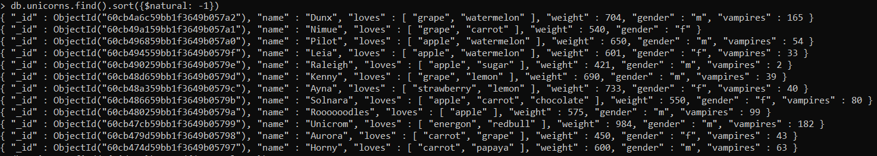

Практическое задание 8.1.5:
Вывести список единорогов с названием первого любимого предпочтения, исключив идентификатор.
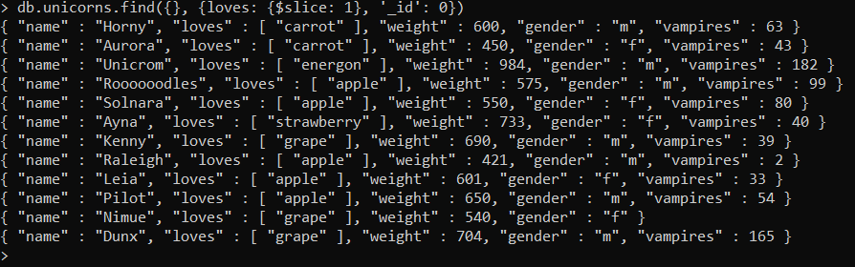
Практическое задание 8.1.6:
Вывести список самок единорогов весом от полутонны до 700 кг, исключив вывод
идентификатора.

Практическое задание 8.1.7:
Вывести список самцов единорогов весом от полутонны и предпочитающих grape и lemon, исключив вывод идентификатора.

Практическое задание 8.1.8:
Найти всех единорогов, не имеющих ключ vampires.

Практическое задание 8.1.9:
Вывести список упорядоченный список имен самцов единорогов с информацией об их первом предпочтении.
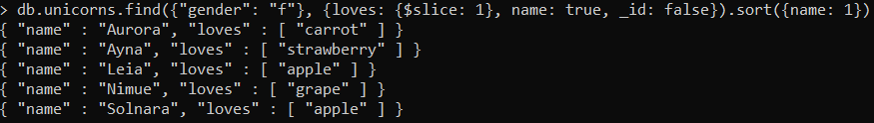

Практическое задание 8.2.1:
1) Создайте коллекцию towns, включающую следующие документы:
2) Сформировать запрос, который возвращает список городов с независимыми
мэрами (party=”I”). Вывести только название города и информацию о
мэре.
3) Сформировать запрос, который возвращает список беспартийных мэров
(party отсутствует). Вывести только название города и информацию о
мэре.
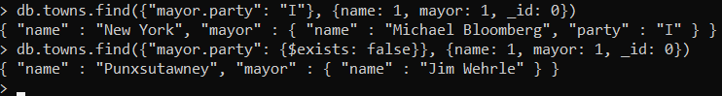

Практическое задание 8.2.2:
1) Сформировать функцию для вывода списка самцов единорогов.
2) Создать курсор для этого списка из первых двух особей с сортировкой в
лексикографическом порядке.
3) Вывести результат, используя forEach.
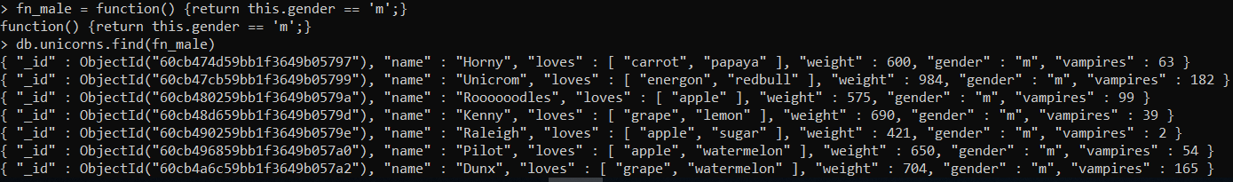
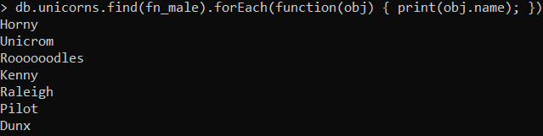

Практическое задание 8.2.3:
Вывести количество самок единорогов весом от полутонны до 600 кг.

Практическое задание 8.2.4:
Вывести список предпочтений.
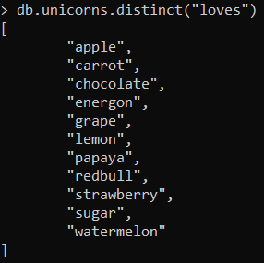
Практическое задание 8.2.5:
Посчитать количество особей единорогов обоих полов.

Практическое задание 8.2.6:
1. Выполнить команду:
2. Проверить содержимое коллекции unicorns.
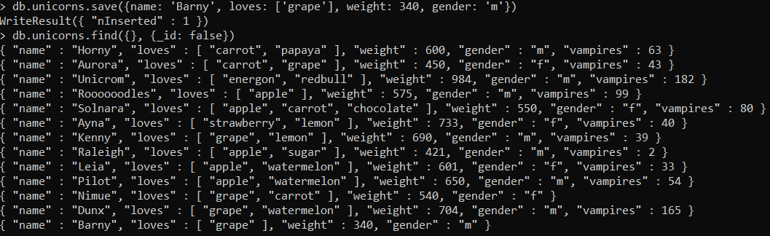

Практическое задание 8.2.7:
1. Для самки единорога Ayna внести изменения в БД: теперь ее вес 800, она убила 51 вампира.
2. Проверить содержимое коллекции unicorns.
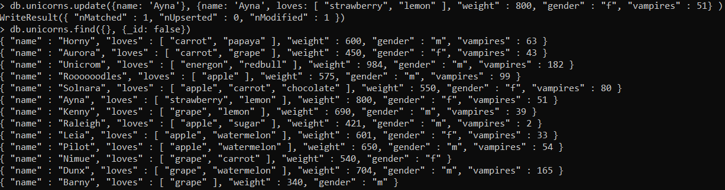

Практическое задание 8.2.8:
1. Для самца единорога Raleigh внести изменения в БД: теперь он любит рэдбул.
2. Проверить содержимое коллекции unicorns.
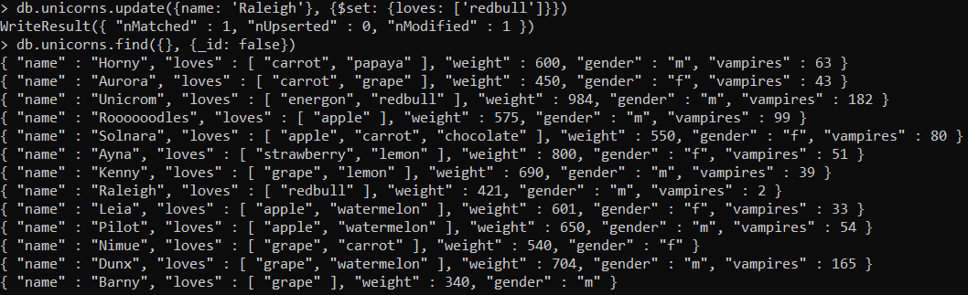

Практическое задание 8.2.9:
- Всем самцам единорогов увеличить количество убитых вампиров на 5.
- Проверить содержимое коллекции unicorns.
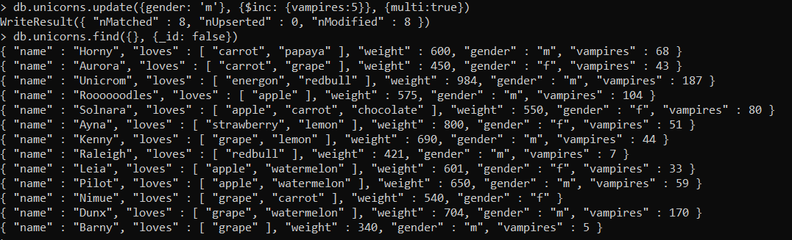

Практическое задание 8.2.10:
1. Изменить информацию о городе Портланд: мэр этого города теперь
беспартийный.
- Проверить содержимое коллекции towns.

Практическое задание 8.2.11:
1. Изменить информацию о самце единорога Pilot: теперь он любит и шоколад.
2. Проверить содержимое коллекции unicorns.
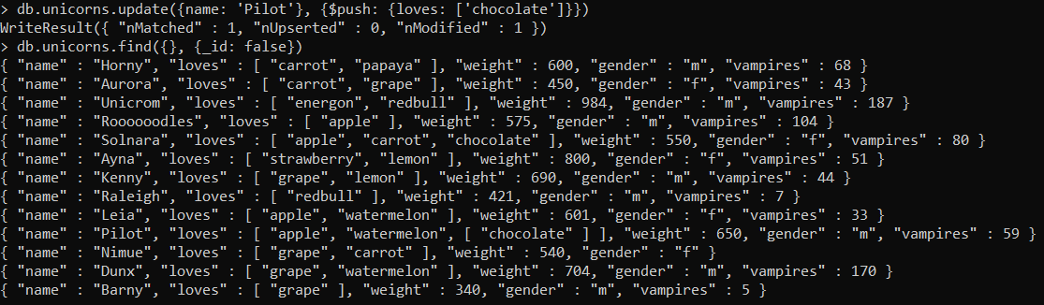

Практическое задание 8.2.12:
1. Изменить информацию о самке единорога Aurora: теперь она любит еще и
сахар, и лимоны.
- Проверить содержимое коллекции unicorns.
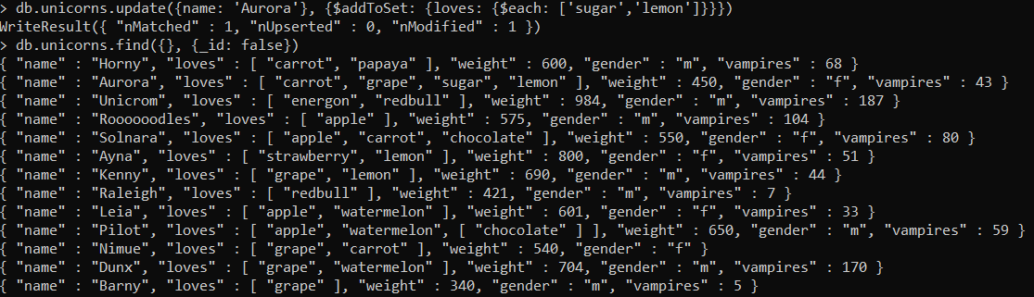

Практическое задание 8.2.13:
1) Удалите документы с беспартийными мэрами.
2) Проверьте содержание коллекции.
3) Очистите коллекцию.
4) Просмотрите список доступных коллекций.

Практическое задание 8.3.1:
1) Создайте коллекцию зон обитания единорогов, указав в качестве
идентификатора кратко название зоны, далее включив полное название и
описание.
2) Включите для нескольких единорогов в документы ссылку на зону обитания,
использую второй способ автоматического связывания.
3) Проверьте содержание коллекции единорогов.
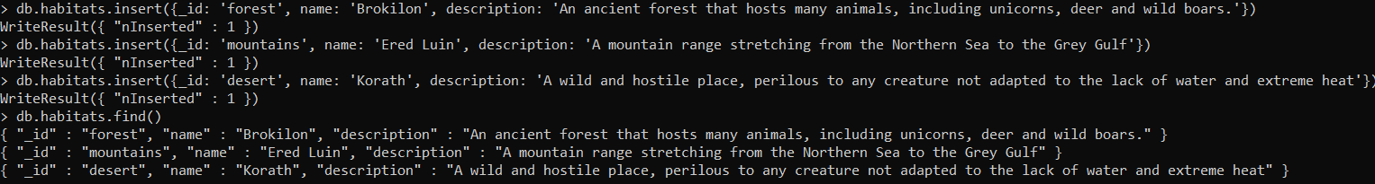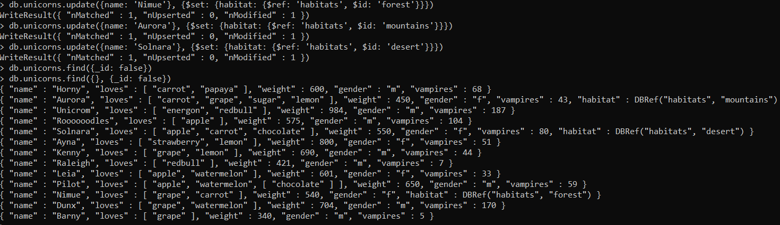

Практическое задание 8.3.2:
1. Проверьте, можно ли задать для коллекции unicorns индекс для ключа name с
флагом unique.
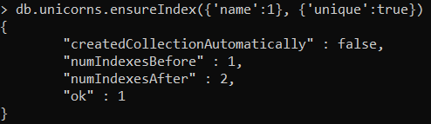

Практическое задание 8.3.3:
1) Получите информацию о всех индексах коллекции unicorns .
2) Удалите все индексы, кроме индекса для идентификатора.
3) Попытайтесь удалить индекс для идентификатора.
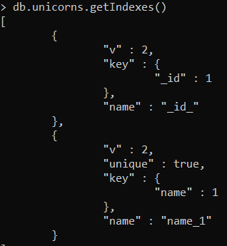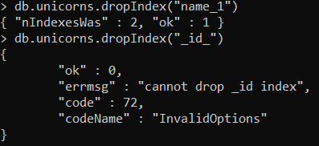
Практическое задание 8.3.4:
1) Создайте объемную коллекцию numbers, задействовав курсор:
for(i = 0; i < 100000; i++){db.numbers.insert({value: i})}
2) Выберите последних четыре документа.
3) Проанализируйте план выполнения запроса 2. Сколько потребовалось времени на выполнение запроса? (по значению параметра executionTimeMillis)
4) Создайте индекс для ключа value.
5) Получите информацию о всех индексах коллекции numbres.
6) Выполните запрос 2.
7) Проанализируйте план выполнения запроса с установленным индексом.
Сколько потребовалось времени на выполнение запроса?
8) Сравните время выполнения запросов с индексом и без. Дайте ответ на
вопрос: какой запрос более эффективен?
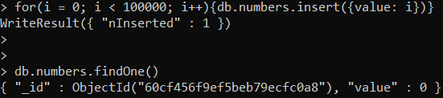
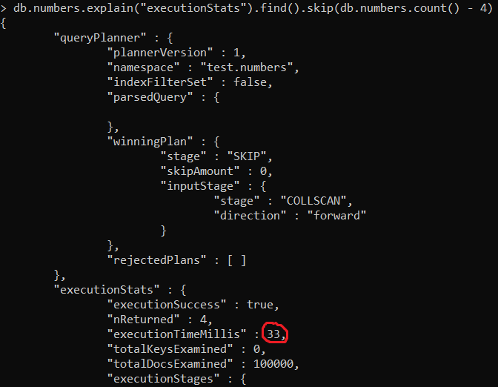
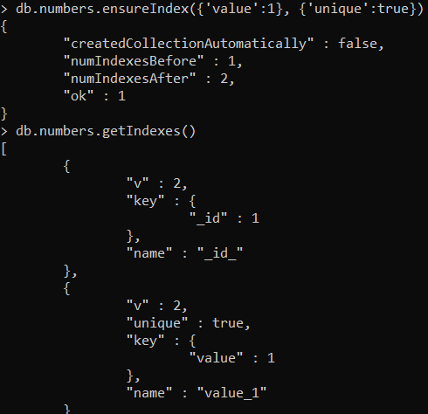
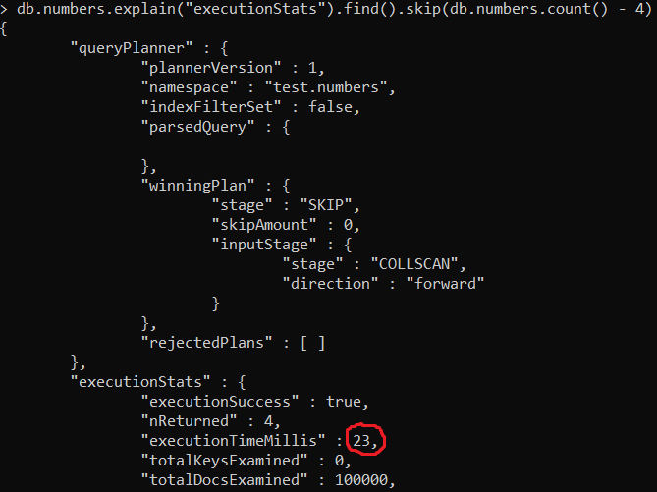
После индексирования запрос стал более эффективен: время выполнения сократилось на 10 миллисекунд.

выводы
В ходе выполнения данной лабораторной работы были созданы три коллекции в базе данных MongoDB, выполнены CRUD-операции с данными, агрегация и изменение, в том числе вложенных объектов, связывание и индексация коллекций.

